**IMPORTANCIA DE LA EVALUACIÓN DE LA ACCIÓN TUTORIAL: PROPUESTA DE EVALUACIÓN**

**Leticia Sesento García[1] Nallely Guadalupe Cortes Arcos[2] Lucio Dominguez Rodolfo[3]**

Colegio Primitivo y Nacional de San Nicolás de Hidalgo [leticiasesentogarcia@yahoo.com.mx](mailto:leticiasesentogarcia@yahoo.com.mx) 2 Colegio Primitivo y Nacional de San Nicolás de Hidalgo [nallely.tep@gmail.com](mailto:nallely.tep@gmail.com) 3 Facultad de Medicina Veterinaria y Zootecnia

**RESUMEN**

El objetivo del presente trabajo es manifestar la necesidad de incorporar nuevas alternativas de evaluación de la acción tutorial, a fin de documentar la actividad y contar con información que permita la mejora de la misma y proponer una rúbrica que facilite la evaluación esperando brinde información relevante, para mejorar ésta coordinación debido a la relevancia de la actividad tutorial como parte del modelo educativo por competencias.

Para llevar a cabo esta propuesta se realizó una investigación por medio de entrevistas a los participantes del área de tutoría (coordinadora, profesores tutores y alumnos tutorados). Y los resultados muestran una evaluación subjetiva de los progresos de la tutoría lo cual dificulta delimitar sus avances y limitaciones.

Para ello, en el presente, se abordará la temática de la tutoría y la relevancia de investigar sobre su evaluación. La Tutoría representa un elemento primordial dentro del modelo educativo por competencias, ya que, este enfoque se centra en el estudiante y su objetivo es la formación integral del egresado para su inserción exitosa en el sector laboral. Y debido a su importancia la evaluación de la actividad tutorial es un punto de interés para el Programa Institucional de Tutorías, pues, al conocer de manera objetiva los avances y resultados de la misma, se podrán implementar las modificaciones necesarias para lograr mayor eficiencia, cubriendo las necesidades en cuanto a la formación integral de los estudiantes.

Para lograr una evaluación objetiva de los resultados de la acción tutorial es fundamental la identificación de indicadores que reflejen los aspectos cognitivos, afectivos y conductuales tanto de los Coordinadores, tutores y tutorados. Por lo cual, la propuesta de éste trabajo es que se evalúen todos los participantes y no sólo realizar autoevaluaciones para enriquecer los resultados y obtener información sobre aquellos aspectos que están funcionando adecuadamente y cuáles necesitan modificaciones. Se muestra una propuesta de rubrica como piloto.

**Palabras Clave: tutoría, evaluación, media superior, rubrica, educación.**

**I.INTRODUCCION**

La Tutoría representa una parte esencial del ámbito educativo, pues, se enfoca en el estudiante atendiendo sus dificultades educativas con el fin de lograr una formación integral del egresado para lograr una inserción adecuada al sector laboral y social.

La actividad tutorial tiene poco tiempo de haber sido implantada en el Colegio Primitivo y Nacional de San Nicolás de Hidalgo, y es por ello que, el Programa Institucional de Tutorías se encuentra en desarrollo, esperando integrar a la mayor parte de docentes activos, brindando capacitación para el desarrollo de esta actividad; sin embargo, aún no se cuenta con una forma de evaluación objetiva e integral de este proceso.

Por ello, la presente propuesta integra un protocolo de evaluación piloto, para lograr la identificación de aspectos que funcionan correctamente y aquellos aspectos que requieren mejora, logrando así, una actividad tutorial eficaz.

**II.TEORÍA**

La tutoría es entendida como un método de enseñanza por medio del cual un estudiante o un grupo pequeño de estudiantes reciben educación personalizada e individualizada por parte de un profesor (ANUIES, 2000, p. 42).

La actividad tutorial es complementaria a la docencia, ya que, ambas comparten en algún momento la función de asesoría, en el caso de que el tutor o el profesor brinden al estudiante un apoyo específico para aclarar dudas o asegurar el aprendizaje de un contenido particular.

Es importante considerar, que los objetos típicos de la evaluación tutorial son: “los estudiantes; el personal docente y administrativo; el currículum; los materiales didácticos; los programas; los proyectos y las instituciones”.

En cuanto a la actividad tutorial la evaluación debe permitir la obtención de información de quienes participan directamente en el desarrollo del Plan de Acción Tutorial, es decir los profesores tutores, los alumnos tutorados y los coordinadores de tutoría, por lo que deberán identificarse aspectos relacionados con la acción tutorial para cada uno de dichos actores, a fin de contar con elementos suficientes para visualizar el proceso desde diferentes perspectivas y en su totalidad (Morales, s/f).

Pero la realidad es que actualmente, en dicha evaluación, lo más usual en las instituciones es que sólo se evalúa el aprovechamiento del tutorado de una manera objetiva por medio de calificaciones o avances , y para evaluar al tutor se emplea la autoevaluación, que consiste en recopilar información directa de los tutores activos en el programa, la cual brinda datos relevantes, para la toma de decisiones y permite, en algunos casos, que los docentes y coordinadores lleven a cabo una autoevaluación basada en la objetividad y la autocrítica.

**III.PARTE EXPERIMENTAL (PROPUESTA)**

Para conocer los aspectos que actualmente se han evaluado en el Colegio Primitivo y Nacional de San Nicolás de Hidalgo, se llevaron a cabo entrevistas con los profesores activos que se desempeñan como tutores, con lo cual, se pudo observar que no hay una rúbrica general para evaluar tanto el trabajo del tutor ni la coordinación.

Debido a la información obtenida, se propone emplear indicadores que puedan ser documentados objetivamente, para realizar el seguimiento institucional del impacto de la actividad tutorial, tomando en cuenta a los actores involucrados en dicha actividad, realizando un análisis de las acciones que realmente se desarrollan dentro de la Coordinación de Tutoría de Colegio Primitivo y Nacional de San Nicolás de Hidalgo, ya que, sería conveniente evaluar las actividades realizadas por los coordinadores, por los tutores y por los tutorados a fin de contar con información completa sobre su ejecución.

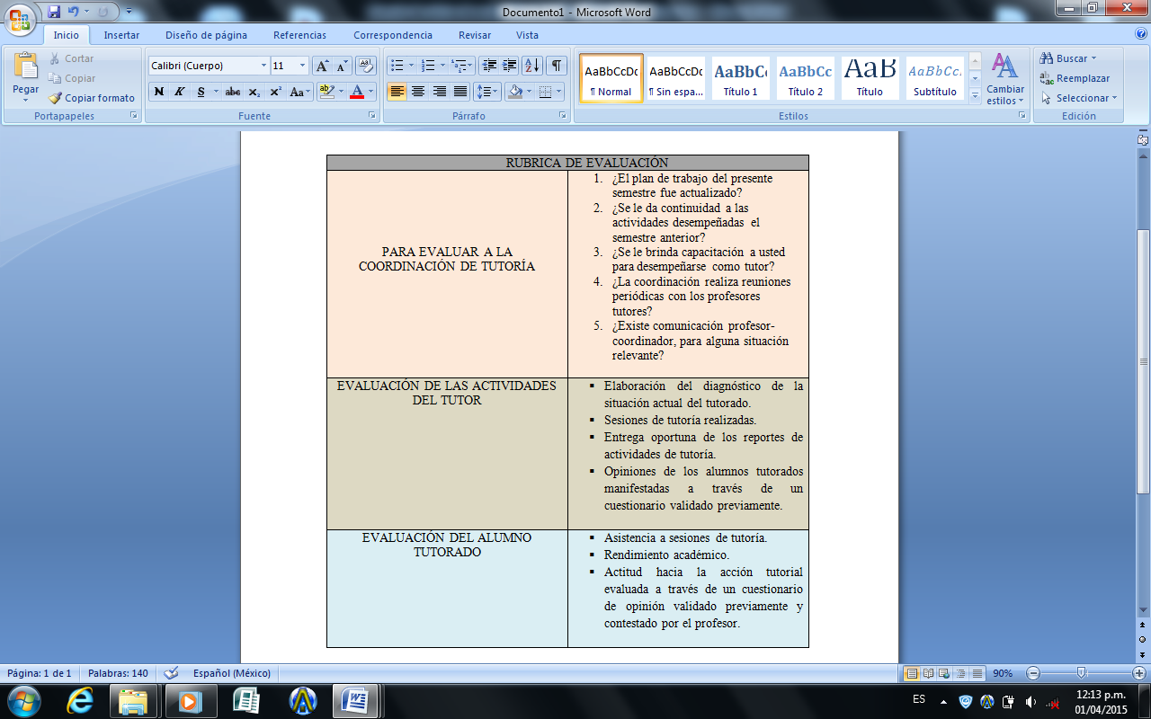Para ello, se propone la siguiente rubrica que permita aumentar la información obtenida cualitativamente para el mejor desempeño de la tutoría.

**IV.CONCLUSIONES**

La evaluación del desarrollo de la actividad tutorial resulta indispensable, ya que, como en cualquier otra acción educativa implementada, debemos contar con información objetiva sobre su utilidad e incorporar medidas correctivas que permitan el desarrollo y que tiendan a elevar la efectividad de las acciones que se llevan a cabo.

El diseño de formas de evaluación debe estar basado en la identificación de indicadores que muestren claramente los avances del programa. En el caso del Colegio Primitivo y Nacional de San Nicolás de Hidalgo, se proponen indicadores basados tanto en la revisión bibliográfica y en las necesidades detectadas sobre la marcha.

Los indicadores propuestos deberán corresponder a los involucrados directamente en el proceso de implementación de dicho Programa, ya que quienes participan en esta vivencia poseen la información para evaluar los aspectos afectivos, cognitivos y conductuales involucrados en el proceso y, seguramente, el interés necesario para mejorarlo. Debido a lo anterior es conveniente que participen Coordinadores, Tutores y Alumnos en el proceso y que se tomen indicadores objetivos sobre la participación de cada uno de ellos en la actividad tutorial.

**V.BIBLIOGRAFIA**

* ANUIES. (2000). Programas institucionales de tutoría una propuesta de la ANUIES para su organización y funcionamiento en las instituciones de educación superior.
* Morales, N., Góngora, E. (s/f). Evaluación de la Tutoría en la Universidad Autónoma de Yucatán. Ponencia.

1.
2.
3.